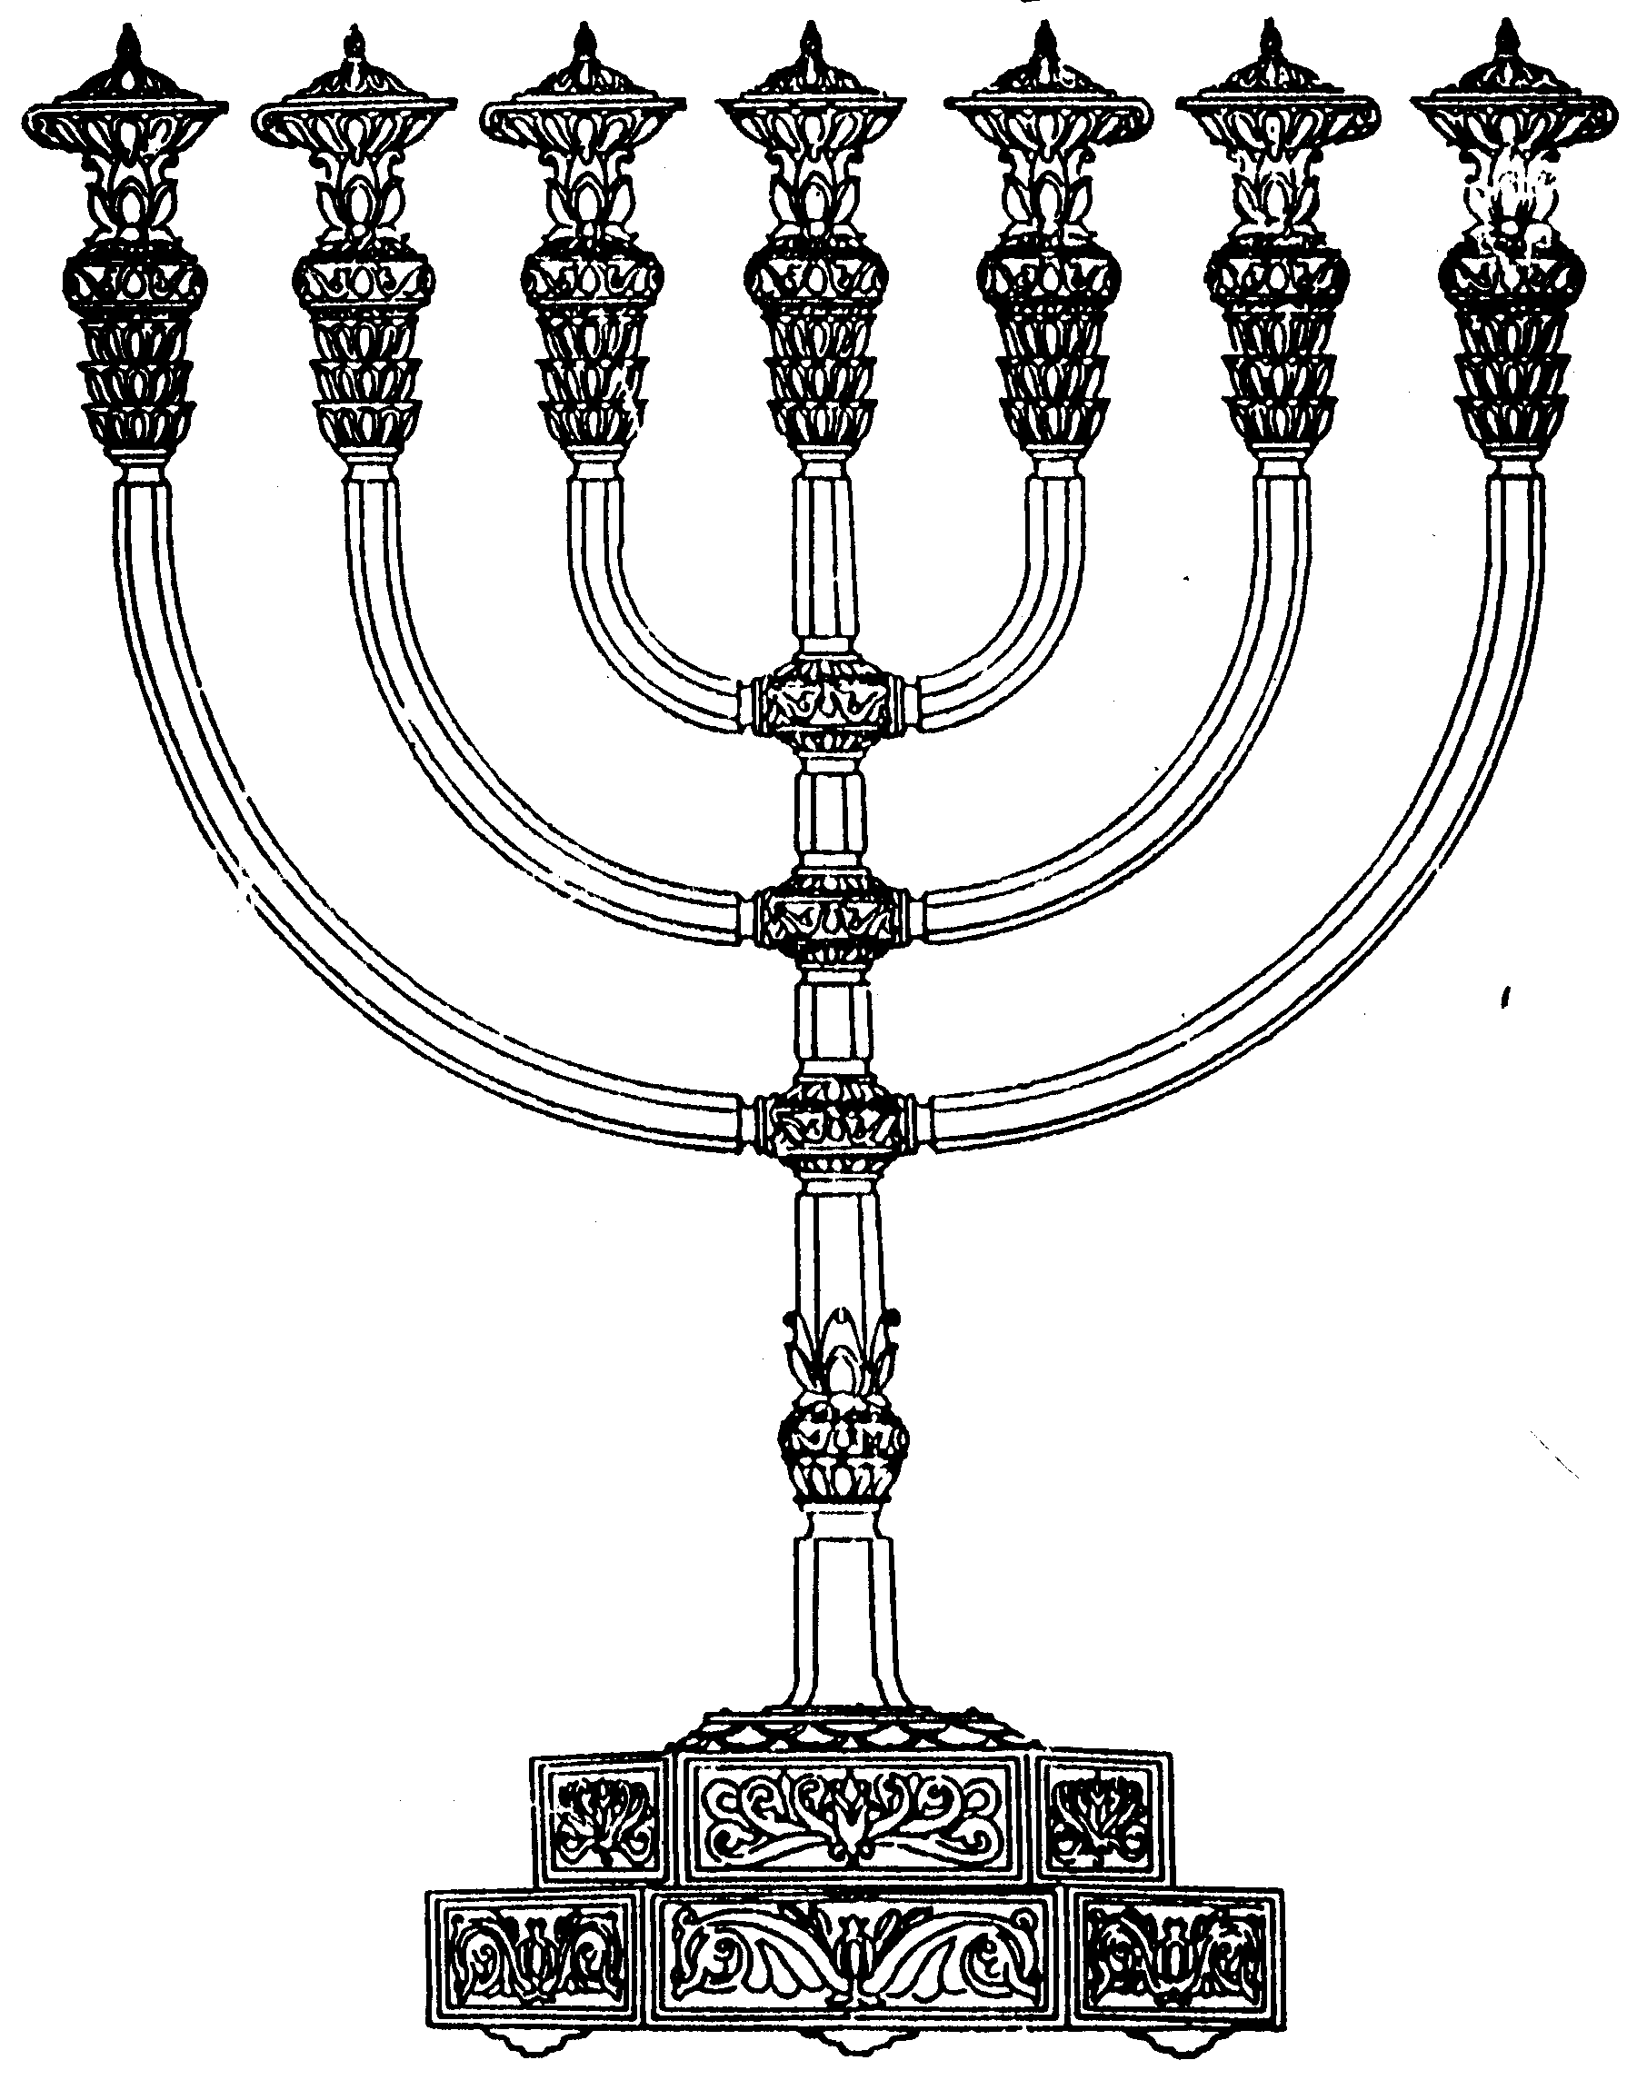
המדרשה לידע המקדש
מיסודו של מכון המקדש
בס“ד
ניצוצון ממקדש: בניין המקדש תיקון חטא העגל

ניצוצון מספר 144
כ"א מנחם אב ה'תשס"ח

כסיום למאמר שליווה אותנו כל השבוע – נראה כיצד בית המקדש הוא תיקון
ל'חטא העגל'.

" שְׁמַע יִשְׂרָאֵל אַתָּה עֹבֵר הַיּוֹם אֶת הַיַּרְדֵּן לָבֹא לָרֶשֶׁת גּוֹיִם גְּדֹלִים וַעֲצֻמִים מִמֶּךָּ עָרִים גְּדֹלֹת וּבְצֻרֹת בַּשָּׁמָיִם...
וּבְחֹרֵב הִקְצַפְתֶּם אֶת ה' וַיִּתְאַנַּף ה' בָּכֶם לְהַשְׁמִיד אֶתְכֶם... וַיֹּאמֶר ה' אֵלַי קוּם רֵד מַהֵר מִזֶּה כִּי שִׁחֵת עַמְּךָ אֲשֶׁר
הוֹצֵאתָ מִמִּצְרָיִם סָרוּ מַהֵר מִן הַדֶּרֶךְ אֲשֶׁר צִוִּיתִם עָשׂוּ לָהֶם מַסֵּכָה... וָאֵרֶא וְהִנֵּה חֲטָאתֶם לַה' אֱלֹקיכֶם עֲשִׂיתֶם
לָכֶם עֵגֶל מַסֵּכָה .... וָאֶתְפֹּשׂ בִּשְׁנֵי הַלֻּחֹת וָאַשְׁלִכֵם מֵעַל שְׁתֵּי יָדָי וָאֲשַׁבְּרֵם לְעֵינֵיכֶם" (פרשת עקב, דברים ט')

"שמע ישראל - מה ראה לומר להן כאן שמע ישראל? רבנין אמרי למה הדבר דומה: למלך שקידש
מטרונה בשני מרגליות. אבדה אחת מהן אמר לה המלך איבדת אחת שמרי את השנייה.
כך קידש הקב"ה את ישראל בנעשה ונשמע אבדו את נעשה שעשו את העגל
אמר להן משה אבדתן נעשה, שמרו נשמע. הוי שמע ישראל" (דברים רבה, ג, י)

"מה שנאמר בעטרה שעטרה לו אמו, היינו דישראל יש להם ב' כתרים תפילין של יד ושל ראש. דתפילין של יד הוא כנגד כתר נעשה שהמעשה שייך לידים והם משועבדין למצות ה'. ותפילין של ראש כנגד כתר נשמע שהוא כנגד המוח ומחשבה - מוחא.
וזה הפירוש בעטרה שעטרה לו אמו כנסת ישראל בנעשה ונשמע. ביום חתונתו זה מתן תורה ואם לא היו נשתברו לוחות ראשונות היה אז בי"ז בתמוז יום חתונתו ויום שמחת לבו יחד. ואחר שנעשה הקלקול אז נקרא יום הכפורים יום חתונתו שאז היה יום סליחה ומחילה ונתקן אז מה שקלקלו בנעשה במעשה העגל. ויום שמחת לבו זה בנין בית המקדש שיבנה במהרה בימינו

"בימינו דאחר החטא נצרך לתיקונו לתורה שבעל פה כמו שנאמר כי ברוב חכמה רוב כעס שלתקן הרב כעס נצרך לרב חכמה, והוא כנגד כתר נשמע כמו שנאמר שמעו ותחי נפשכם והוא בחינת בינה לבא שממנו תוצאות חיים, היינו שנכנס ללב. ובינה הוא בחינת תורה שבעל פה דחכמה הוא בחינת תורה שבכתב ובינה שהוא מבין דבר מתוך דבר בחינת תורה שבעל פה וזה יום שמחת לבו. ובבית המקדש כתיב כי מציון תצא תורה וכמו שאמרו שמשם יוצא הוראה לעולם וכן הוא מפורש בפסוק כי יפלא ממך דבר וגו' וקמת ועלית אל המקום וגו'. והיינו כי יפלא ממך דבר שלא יוכלו לידע מתורה שבכתב וקמת ועלית אל המקום שבבית המקדש מופיע השם יתברך אמיתת תורה שבעל פה. ולכן קבעו מחולות בט"ו באב שאז יהיה הבנין לעתיד כמו שנאמר בפסיקתא. וזה הפירוש מה שאמר במשנה זה בנין בית המקדש שיבנה במהרה בימינו, דהיינו בנין העתיד שאז יתוקן הכל" (פרי צדיק, ט"ו באב)

הסבר והרחבה:
- מה הכוונה 'צאנה וראינה...בעטרה שעיטרה לו אימו' - מהי העטרה?
- תשובה: העטרה היא אותם שני כתרים שקיבלנו במעמד הר סיני – 'נעשה ונשמע'. לולי החטא י"ז בתמוז היה הופך להיות 'שמחת ליבו' השלמה. (ומתוך כך נבין שהוא יחזור בעתיד להיות יום חג...)
- לאחר שבירת לוחות ראשונים בחטא העגל - איבדנו את שני הכתרים, שהרי התכחשנו למתן תורה.
- את 'הכתר של נעשה' – תיקנו ב'יום מתן תורה'= ביום הכיפורים! עם קבלת לוחות שניים.
- אך את ה'כתר נשמע' אנו מתקנים רק עם בניין בית המקדש. וזה על ידי התגברות לימוד התורה בבעל פה. שהרי: אלמלא לא חטאו ישראל לא ניתן להם אלא ה' חומשי תורה וספר יהושע בלבד" (נדרים כ"ב:)
- בית המקדש נבנה על הר המוריה - שמשם יוצאת הוראה לעולם כולו.

" יש בזה שני בחינות אחת הוא מה שזוכין להופעת הדעת בנפשות ישראל מצד הארת אתערותא דלעילא (=התעוררות מלמעלה) וזהו הפירוש של ביום חתונתו זה מתן תורה שאז היה נשפע הדעת בכנסת ישראל מצד אתערותא דלעילא והיה זה במתן תורה על ידי משה רבינו ע"ה שהוא היה כללות הדעת של דור המדבר הנקראים דור דעה והיה נשפע בהם הדעת על ידי מתן תורה שהיה אש חרות על הלוחות שנחקק הדעת והכרת הארת אלהות בלוח לבם. וזה נקרא יום חתונתו, היינו שהשם יתברך בחר בנו להיות לו לעם סגולה וקדשנו בתורתו וחיי עולם נטע בתוכינו כענין קידושי החתן להכלה. ויש עוד בחינה אחת והוא נקראת ביום שמחת לבו וזה בנין בית המקדש, היינו כאשר זוכים נפשות ישראל להתעורר מעצמם בבחינת הדעת והכרת השגחתו יתברך בפנימיות נקודת לבם זה נקרא בנין בית המקדש בעצם כאמרם ז"ל יודע היה בצלאל לצרף האותיות שנבראו בהם שמים וארץ שנאמר וימלא אותו רוח אלהים בחכמה ובתבונה ובדע"ת ובכל מלאכה. ועל זה אמרו ז"ל כל מי שיש בו דעה כאלו נבנה בית המקדש בימיו מפני שבחינת הדעת הוא בעצם הבנין בית המקדש. וזה דייקא נקרא ביום שמחת לבו שכביכול השם יתברך מקבל השמחה מנפשות ישראל בעת שבא התעוררות הדעת מצידם. וגם בכל פרט נפש ביחוד בהתעצמו בנפשו לדעת את ה' וכאמרם ז"ל שהקדוש ברוך הוא שש ושמח ככלה חדשה בבוא אליו נפש צדיק"

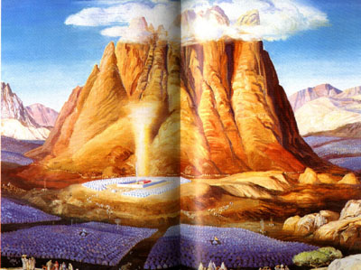
ההבדל בין 'מתן תורה' לבין בניין המקדש: מתן תורה מבטא את השפעה מן הקב"ה אלינו – מלמעלה למטה. ה' בחר בנו. זהו מעמד דור המדבר – 'דור דעה'. זוהי החתונה.

אך משה מבשר לעם ישראל – שמע ישראל, היום אתם עוברים לבוא לרשת את הארץ. כאן ה' מצפה מאיתנו להתעורר – ' בכל פרט נפש ביחוד בהתעצמו בנפשו לדעת את ה'. וזהו על ידי הרצון לבנות את בית המקדש. זוהי שמחת ליבו.
לקבלת ניצוצון יומי - שלח הודעה ל: mikdash3@gmail.com
נכתב ע"י הרב מרדכי פרסוף

